COMUNICADO 005/2019 CSP-RGT- 19/03/2020

PAGAMENTO ASSISTÊNCIA ESTUDANTIL – ABRIL/ 2020

Informamos que para melhor atender os estudantes do Câmpus Registro na Assistência Estudantil, a partir do pagamento do mês de referência Abril (estudantes já participantes + estudantes do edital 08/2020) que recebem por Ordem de Pagamento, precisam informar dados bancários para o recebimento.
Essa ação é institucional e tem por objetivo a menor exposição dos estudantes e familiares.
Por favor, preencher o anexo I deste comunicado e enviar o comprovante bancário e dados pessoais do (a) da conta conforme tutorial anexo II desse comunicado.
A conta apresentada deverá estar ativa e poderá ser de um parentesco direto (pai, mãe, marido, filhos) avós desde que haja comprovação do parentesco, bem como de responsáveis legais.
Existe também a opção da abertura da conta digital em nome do estudante conforme EXPLICATIVO do Anexo III deste comunicado.
Os estudantes que não enviarem esses documentos para regularização das contas até 10 de abril não terão acesso ao recurso como medida de proteção do próprio estudante e familiares.
*ESSES DOCUMENTOS DEVERÃO SER ENVIADOS PARA O EMAIL: csp.rgt@ifsp.edu.br
ANEXO I – Dados Pessoais
Nome do Estudante
CPF/ PRONTUÁRIO DO ESTUDANTE
Nome do Responsável caso seja menor de 18 anos (pai, mãe, outros)
Grau de Parentesco Direto (pai, mãe, marido, esposa, Filho(a)
RG do Responsável
CPF do Responsável
Nome do Banco
Agência
Conta
Tipo de conta (corrente, poupança)

ANEXO II – TUTORIAL DOS DOCUMENTOS QUE DEVERÃO SER ENVIADOS PARA O EMAIL: csp.rgt@ifsp.edu.br até 10/04/2020
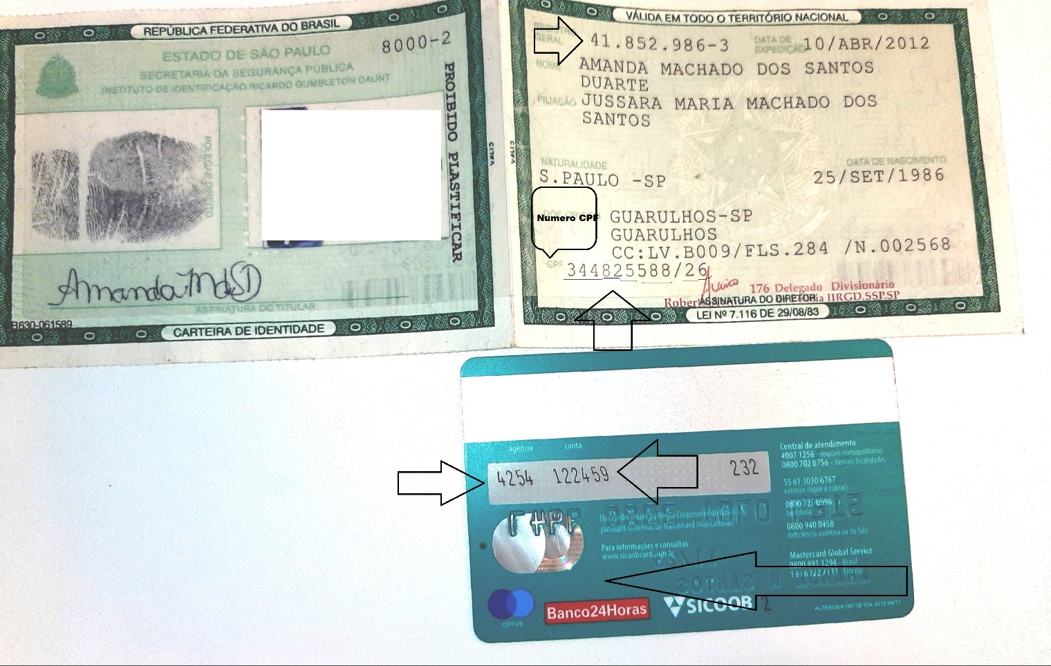
Se o RG não possuir o CPF, COLOCAR documento CPF junto com o RG e dados bancários.
- Aceitaremos extratos bancários como comprovante desde que tenha todas as informações

RG DO TITULAR DA CONTA COM AS DUAS PARTES
- FOTO/ ASSINATURA
-NOME COMPLETO E NÚMERO DO RG E CPF.
Banco
Agência e Conta
Tipo da conta
Nome do titular da conta legível

Anexo III – ABERTURA CONTA DIGITAL NO NOME DO ESTUDANTE
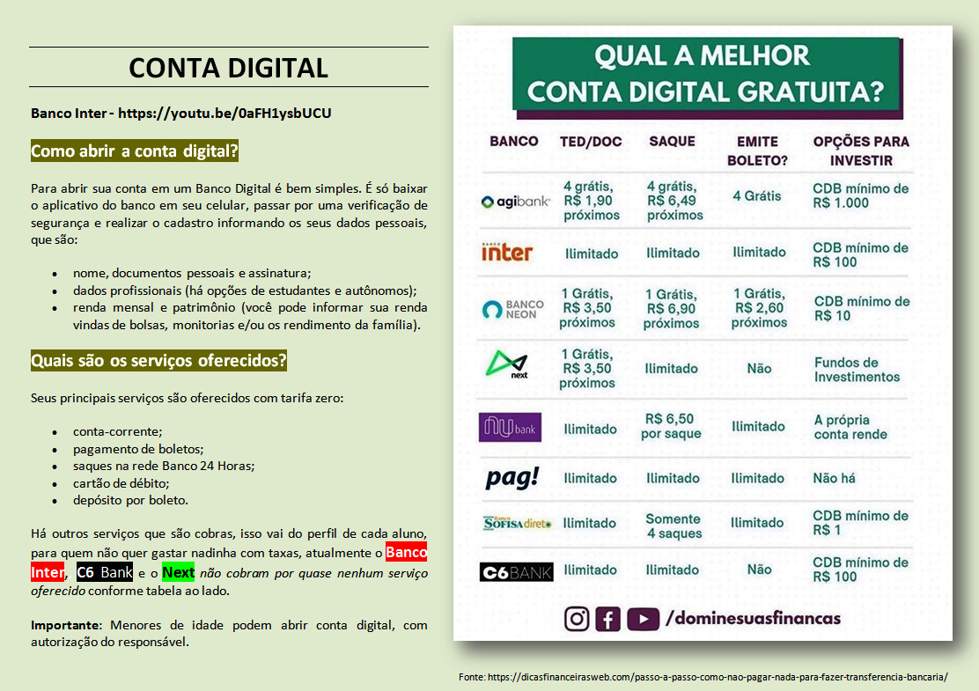

COORDENADORIA SOCIOPEDAGÓGICA

